Куда
Уважаемые господа!
Коммерческое предложение № К-0233Д от 03.06.2021 г.
Компания «Спецприцеп» совместно с официальным дилером по РФ ООО "МаксКар" благодарит Вас за интерес к нашей продукции и имеет честь представить ее Вам в виде коммерческого предложения.

Низкорамный 3-х осный трал СпецПрицеп 994273, ССУ-1500 мм, площадка 9300 мм. в наличии в г. Тверь

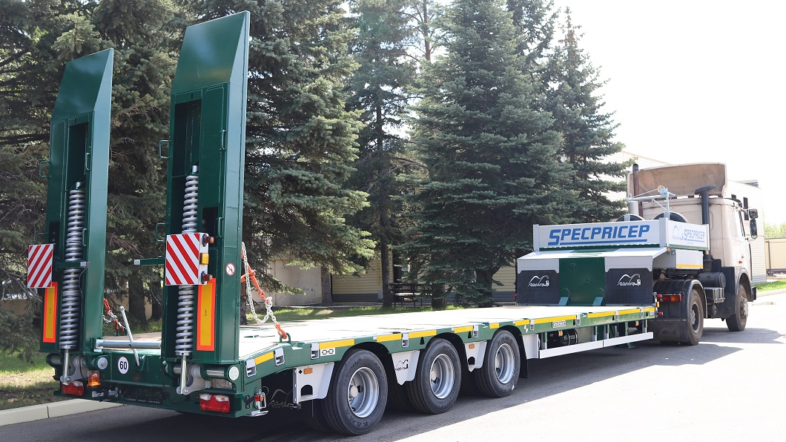
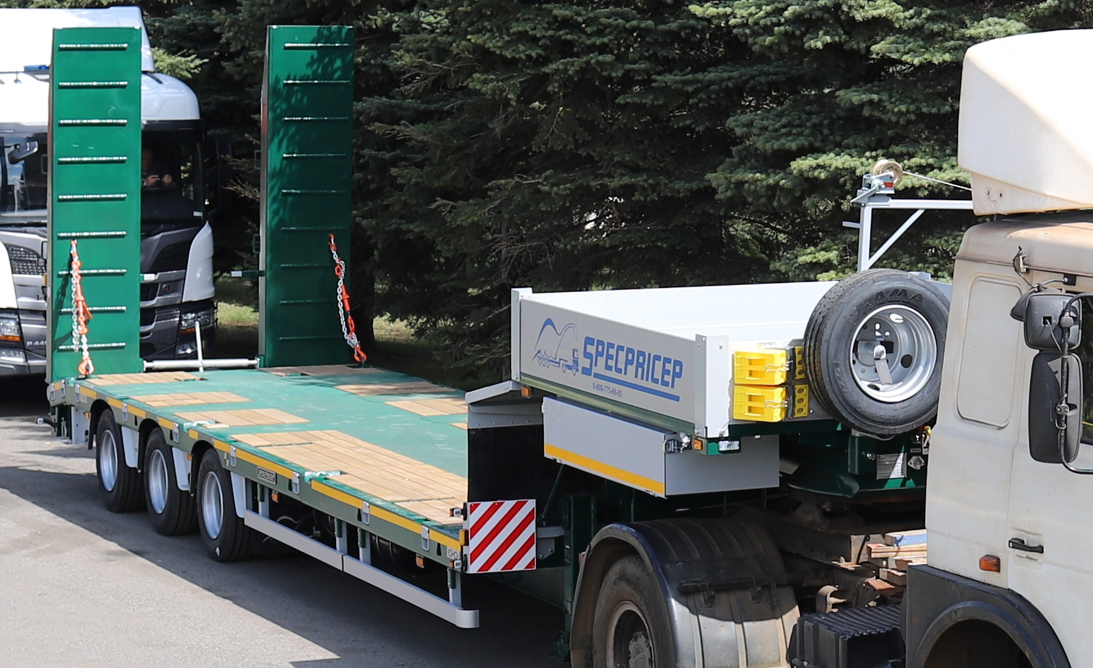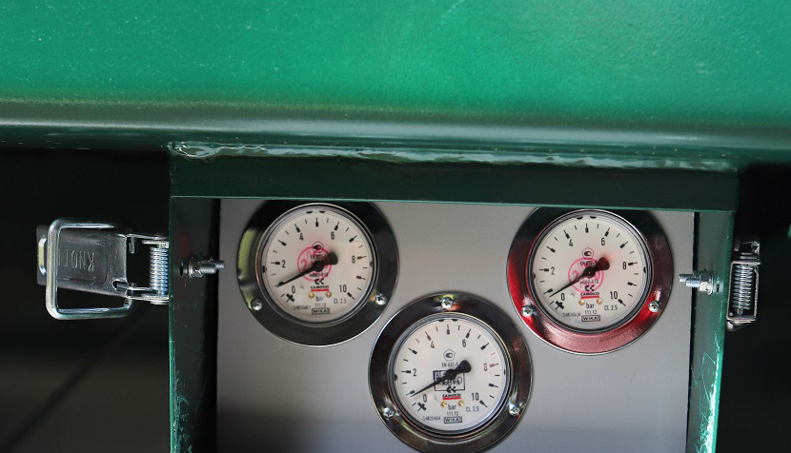

Видеообзор низкорамный 3-х осный трал Specpricep 994273, длина 9300 мм.:
https://www.youtube.com/watch?v=rV6tVqS4RQE&amp;t=239s
скачать фото с сайта:
https://www.maxcar54.ru/catalog/pritsepy-i-polupritsepy/traly/nizkoramnyy-tral-spetspritsep-994273-45-mekhtrapy-9300-mm-ssu-1500-mm/

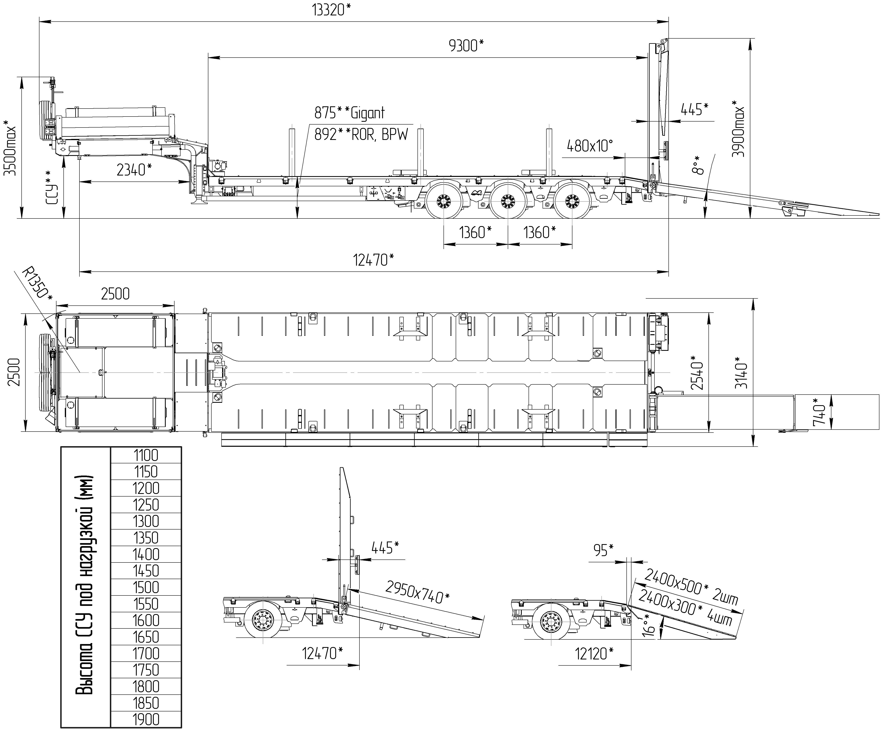
Обозначение полуприцепа | SPECPRICEP 9942L3
Тип полуприцепа | Автомобильный трехосный
Основной тягач | седельный
Масса перевозимого груза, кг | 45 000
Масса снаряженного полуприцепа, кг, ориентировочно | 10 300
Технически допустимая максимальная (полная) масса полуприцепа, кг, ориентировочно | 55 300
Технически допустимая максимальная масса на (распределение полной массы на дорогу), кг ориентировочно  - через седельно-сцепное устройство тягача  - через шины колес трехосной тележки | 20 000  35 300
Габаритные размеры полуприцепа в транспортном положении, мм, не более:  - длина  - ширина  - ширина с уширителями  - высота (max) | 13 320  2 540  3 140  3 900
Размеры грузовой платформы, мм, не более:  - длина  - ширина  - ширина с уширителями  - высота (погрузочная высота под нагрузкой) | 9 300  2 540  3 140  900
Межосевое расстояние, мм | 1 360
Высота гусака без нагрузки / под нагрузкой, мм | 1 550 / 1 500
Рама полуприцепа | Силовые элементы рамы изготовлены из высокопрочной стали
Настил | Комбинированный (металл + дерево)
Переднее опорное устройство | Механическое, с двухскоростным приводом
Подвеска | Пневматическая с краном изменения высоты платформы (-60/+120 мм)
Количество осей, шт | 3 (3 стационарные)
Оси, производитель. | ROR (Италия)
Количество колес, шт:  - всего  - в том числе запасных | 14  2
Шины | 235/75 R17,5
Диски | Стальные диски 6.75х17.5
Давление в шинах, кПа (кгс\см²) | 850 (8,5)
Тормозная система | EBS Wabco c функцией против опрокидывания  Панель управления стояночным тормозом на боковой части полуприцепа.
Тормоза:  - рабочие  - стояночный | С пневматическим приводом  по 2-х проводной схеме  Привод от пружинных энергоаккумуляторов
Сцепной шкворень | 51 мм (2”) по ГОСТ 12017-81
Электрооборудование | Двухпроводное с питанием от тягача, напряжением 24 В. Количество и расположение приборов по ГОСТ 8769-75, разъемные соединения по ГОСТ 9200-76
Комплектация: | - трапы механические раздвижные с углом заезда 13°,  - выдвижные уширители до 3140 мм,  - ящики под уширители под гусаком,  - лебедка для подъема запасного колеса,  - люк для обслуживания гусака  - алюминиевые съемные борта на гусаке 400 мм,  - петли для закрепления груза  - брызговики,  - противооткатные упоры, 4 шт.  - оцинкованные выдвижные знаки негабаритного ТС с мерцающими огнями 400х400 мм, стробоскопы, 4 шт.,  - проблесковый маячок,  - карманы под стойки 60х120 мм., 3 пары.  - манометры для контроля осевых нагрузок, 3 шт.  - комплект крепежный: цепь 2,5 м., - 4 шт., талреп – 4 шт., крюки – 8 шт.  - соединительные разъемы электрической системы: ПС-325, ПС-326, ABS ISO 7638/  - соединительные головки пневматической системы – PALM.  - сумка с ЗИП.
Покраска: | Перед покраской рама полуприцепа походит дробеструйную обработку.  Наносится антикоррозионный грунт и эмаль в 2 слоя.  Контурная светоотражающая пленка  Цвет полуприцепа: RAL 6005 (зеленый)
Документация | Руководство по эксплуатации  Технический паспорт
Цена в данной комплектации на условиях самовывоза из г. Тверь: | 3 580 000 (три миллиона пятьсот восемьдесят тысяч) рублей с НДС 20%.

Условия оплаты – предоплата 100%
Гарантия: 12 месяцев.
Производство ООО «Компания «Спецприцеп» сертифицировано по ISO 9001 (регистрационный № РОСС RU.ИС06.К00058).
Компания «Спецприцеп» заинтересована во взаимовыгодном и долгосрочном сотрудничестве с Вами.

Видео предыдущего подобного трала перед отгрузкой с завода:
https://www.youtube.com/watch?v=z2oN1Tr96v8
видео подобного на выставке Автосиб-2017 в мае в Новосибирске:
https://www.youtube.com/watch?v=6KURL9Mg94o
видео подобного в декабре 2017 г. в Новосибирске:
https://www.youtube.com/watch?v=DIrpndbqZk0&t=6s
отгрузка подобного трала СпецПрицеп 994273 в Минводы 04.06.2018 г.:
https://www.youtube.com/watch?v=g4CNJ3xI-Ts

посмотрите наши свежие фото и видео с завода:
https://cloud.mail.ru/public/KFuT/zN7hXQ3Hh

С уважением, Карнаков Вячеслав Владимирович
директор ООО "МаксКар"
официальный дилер завода "Спецприцеп"
8 (383) 233-32-53
8-913-752-39-76
8-913-477-09-39 (служебный)
стоянка – Федеральная трасса Р-254,
северный обход Новосибирска,
п. Садовый, ул. Пасечная, 10,
(пост ГИБДД, гостиница «У самовара»)
maxcar54@mail.ru
www.maxcar54.ru
https://www.youtube.com/channel/UCIiFI5uro5xB8fkw0N0pyRg/videos
https://www.instagram.com/maxcar54ru/

